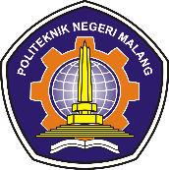

**LATIHAN DASAR KEDISIPLINAN**

**POLITEKNIK NEGER MALANG**

**2024**

**501**

**NAMA LENGKAP : NAJWA KUS SYAFIRA**

**NIM : 244107060034**

**JURUSAN : TEKNOLOGI INFORMASI**

**PRODI : SISTEM INFORMASI BISNIS**

**KOMPI & BARAK :**

**3X4**